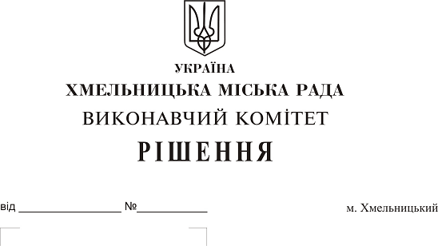 Про затвердження акта безоплатної приймання-передачі в комунальну власність територіальної громади міста мережі водопостачання, яка побудована поза межами земельної ділянки по вул. Красовського, 31/1А, 31/1В товариства з обмеженою відповідальністю «Будівельна Група Авіла», громадян Ящука Віктора Івановича та Гречко Теофілії Пилипівни

Розглянувши матеріали, надані управлінням житлово-комунального господарства, на виконання рішення двадцять п’ятої сесії міської ради від 10.10.2018 № 122, рішення виконавчого комітету міської ради від 28.03.2019 № 287, керуючись Законом України «Про передачу об’єктів права державної та комунальної власності», Законом України «Про місцеве самоврядування в Україні», рішенням сорок другої сесії міської ради від 17.09.2014 № 17, виконавчий комітет міської ради

В И Р І Ш И В :

1. Затвердити акт безоплатної приймання-передачі від 05.06.2019 в комунальну власність територіальної громади міста Хмельницького мережі водопостачання довжиною 700 м.п. діаметром 250 мм, яка побудована відповідно до технічних умов №138 від 11.05.2017 поза межами земельної ділянки по вул. Красовського, 31/1А, 31/1В, загальною кошторисною вартістю 1100058 (один мільйон сто тисяч п’ятдесят вісім) гривень, у зв'язку із будівництвом: І черга будівництва- будівництво 108-ми квартирного житлового будинку з вбудованими нежитловими приміщеннями та ІІ черга будівництва- будівництво 162-х квартирного житлового будинку з вбудованими нежитловими приміщеннями товариства з обмеженою відповідальністю «Будівельна Група Авіла», громадян Ящука Віктора Івановича та Гречко Теофілії Пилипівни.
2. Міському комунальному підприємству «Хмельницькводоканал» (В. Кавун) прийняти на баланс мережі водопостачання довжиною 700 м.п. діаметром 250 мм, яка побудована відповідно до технічних умов №138 від 11.05.2017 поза межами земельної ділянки по вул. Красовського, 31/1А, 31/1В.
3. Контроль за виконанням рішення покласти на заступника міського голови А. Нестерука.

Міський голова О. Симчишин

